**ΦΥΛΛΟ ΕΡΓΑΣΙΑΣ**

**ΚΕΦΑΛΑΙΟ 6**

**6.2 Η ΑΝΑΠΑΡΑΓΩΓΗ ΣΤΑ ΦΥΤΑ**

***1η δραστηριότητα (Οι τρόποι αναπαραγωγής των φυτών)***

Τα φυτά αναπαράγονται με:

1. __________________________________

2. __________________________________

3. __________________________________

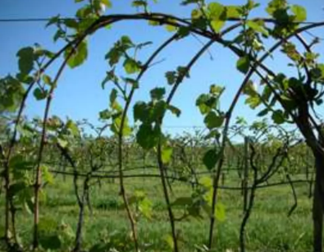

***2η* *δραστηριότητα (Η μονογονική αναπαραγωγή των φυτών)***

**Ερώτημα*:*** *Πώς αναπαράγονται μονογονικά τα φυτά;*

* **Παρατήρησε** τις παρακάτω εικόνες **μονογονικής αναπαραγωγής** των φυτών.

<https://www.youtube.com/watch?v=CaFkcPXyVco>

Εικόνα που περιέχει πράσινο

Περιγραφή που δημιουργήθηκε αυτόματα**α.** Ποιοι είναι οι τρόποι μονογονικής αναπαραγωγής των φυτών;

1. με ______________________ (τμήμα ________) π.χ.

Εικόνα που περιέχει βότανο, χορτάρι, Micromeria douglasii (αρωματικό βότανο), φυτό

Περιγραφή που δημιουργήθηκε αυτόματα2. με ______________________ (τμήμα ________) π.χ.

Εικόνα που περιέχει γλάστρα, φυτό εσωτερικού χώρου, φυτό

Περιγραφή που δημιουργήθηκε αυτόματα**β.** Τι χαρακτηριστικά φέρουν οι απόγονοι που δημιουργούνται με αυτών τον τρόπο αναπαραγωγής; ______________________________________________

Εικόνα που περιέχει ζωγραφιά, σκίτσο/σχέδιο, Δημιουργικές τέχνες, παιδική τέχνη

Περιγραφή που δημιουργήθηκε αυτόματα_________________________________________________________________

**Συμπέρασμα:**

***Ορισμένα φυτά αναπαράγονται μονογονικά με ___________ ή ____________, παράγοντας __________________ απογόνους.***

***3η* *δραστηριότητα (Η αμφιγονική αναπαραγωγή των φυτών)***

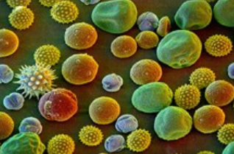**Ερώτημα*:*** *Πώς αναπαράγονται αμφιγονικά τα φυτά;*

* **Παρατήρησε** τις παρακάτω εικόνες

Εικόνα που περιέχει μενταγιόν

Περιγραφή που δημιουργήθηκε αυτόματα με μέτριο επίπεδο εμπιστοσύνης**α.** Ποια **κύτταρα** απαιτούνται για να γίνει η αμφιγονική αναπαραγωγή; __________________

Ποια είναι αυτά τα κύτταρα στα φυτά;

1. ______________________ ---> ______________ __________________

Εικόνα που περιέχει λουλούδι, φυτό, πέταλο, ποώδες φυτό

Περιγραφή που δημιουργήθηκε αυτόματα2. ______________________ ---> ______________ __________________

Εικόνα που περιέχει φυτό, κίτρινο, λουλούδι, εσωτερικός χώρος

Περιγραφή που δημιουργήθηκε αυτόματα**β.** Έχουν όλα τα φυτά **άνθη;** _____________________________________

Ποιος ο **ρόλος** του άνθους στα φυτά που αναπαράγονται αμφιγονικά;

_____________________________________________________________

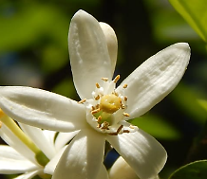**γ.** Πώς διακρίνουμε τα άνθη με κριτήριο **το είδος των γαμετών** που αυτά παράγουν;

1. ______________________ ---> διαθέτει μόνο ______________ ---> παράγει ______________

2. ______________________ ---> διαθέτει μόνο ______________ ---> παράγει ______________

3. _______________ ---> διαθέτει _____________________ ---> παράγει ___________________

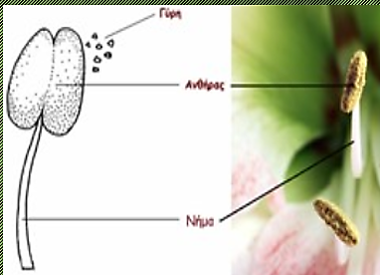

**δ.** Ποια είναι τα μέρη του **στήμονα**; **1.** το ___________ και **2.** οι ____________

Σε ποιο **τμήμα** εντοπίζονται οι γαμέτες; ________________________

**ε.** Ποια είναι τα μέρη του **ύπερου**; **1.** το ____________, **2.** ο __________ και **3.** η _____________

Εικόνα που περιέχει λαχανικά, παιδική τέχνη, φρούτο, έντομο

Περιγραφή που δημιουργήθηκε αυτόματαΣε ποιο **τμήμα** εντοπίζονται οι γαμέτες; __________________ Μέσα σε ποιες **δομές** βρίσκονται; _______________

Εικόνα που περιέχει φρούτο, εσπεριδοειδές, Calamondin, Μανταρίνι πορτοκάλι

Περιγραφή που δημιουργήθηκε αυτόματα**στ**. Ποια φυτά λέγονται **μόνοικα**; _____________________________________________________

Τι **άνθη** μπορεί να διαθέτουν; _______________________________________________________

Δώστε **παράδειγμα** τέτοιων φυτών: __________________________________________________

Εικόνα που περιέχει φυτό, δέντρο, εξωτερικός χώρος/ύπαιθρος, φύλλο

Περιγραφή που δημιουργήθηκε αυτόματα

Ποια φυτά λέγονται **δίοικα**; ________________________________________________________

Τι **άνθη** μπορεί να διαθέτουν; ______________________________________________________

Εικόνα που περιέχει σύκο, εξωτερικός χώρος/ύπαιθρος, φυτό, πράσινο

Περιγραφή που δημιουργήθηκε αυτόματαΕικόνα που περιέχει φυτό, δέντρο, ομάδα, εξωτερικός χώρος/ύπαιθρος

Περιγραφή που δημιουργήθηκε αυτόματαΔώστε **παράδειγμα** τέτοιου φυτού: _______________________

[**https://www.youtube.com/watch?v=78PzI9exMBo**](https://www.youtube.com/watch?v=78PzI9exMBo)

[**https://www.youtube.com/watch?v=ge3EM8AERV0**](https://www.youtube.com/watch?v=ge3EM8AERV0)

**ζ.** Ποια είναι η **προϋπόθεση** για να συμβεί η γονιμοποίηση του θηλυκού από τον αρσενικό γαμέτη στα φυτά;

______________________________________________________________________________________________

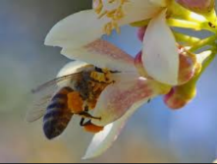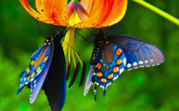Πώς αυτό επιτυγχάνεται; __________________________

**η.** Με ποιους **τρόπους** μπορεί να γίνει η επικονίαση των φυτών;

1. _____________, 2. _____________, 3.________

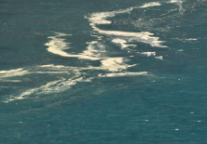Εικόνα που περιέχει ουρανός, φύλλα πικραλίδας, πικραλίδα, εξωτερικός χώρος/ύπαιθρος

Περιγραφή που δημιουργήθηκε αυτόματα**θ.** Πώς σχηματίζεται το ζυγωτό; ______________________________________________________________________

______________________________________________________________________

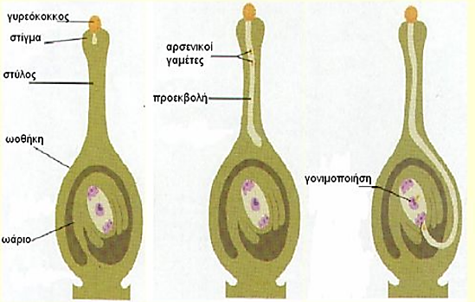**ι.** Πώς προκύπτει ο **καρπός**; ________________________

Τι περικλείουν τα **σπέρματα** (κουκούτσια) ενός καρπού;________________

Πώς λέγονται τα **φυτά** που τα σπέρματά τους περιβάλλονται από καρπό; ___________________ π.χ. ___________, ___________, ____________κ.α.

Εικόνα που περιέχει φρούτο, εσπεριδοειδές, φυσικές τροφές, νεραντζί

Περιγραφή που δημιουργήθηκε αυτόματα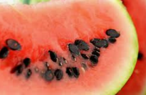Εικόνα που περιέχει φρούτο, βερίκοκο, φυσικές τροφές, φαγητό

Περιγραφή που δημιουργήθηκε αυτόματα

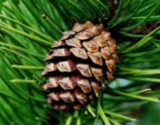

Εικόνα που περιέχει λουλούδι

Περιγραφή που δημιουργήθηκε αυτόματαΣε ποια φυτά τα σπέρματα **δεν περιβάλλονται** από καρπό; __________________ π.χ. _________, _________ κ.α.

**Συμπέρασμα:**

***Τα φυτά αναπαράγονται αμφιγονικά με τη βοήθεια των _________ τους που παράγουν τους ____________.***

**Τι έμαθα;**

***Να χαρακτηρίσετε τις παρακάτω προτάσεις με Σ ή Λ, αν είναι σωστές ή λανθασμένες, αντίστοιχα.***

1. Τα φυτά αναπαράγονται αποκλειστικά με αμφιγονία.
2. Οι καταβολάδες είναι αμφιγονικός τρόπος αναπαραγωγής.
3. Τα θηλυκά άνθη διαθέτουν μόνο στήμονες.
4. Τα αρσενικά άνθη παράγουν μόνο γύρη.
5. Τα ωάρια βρίσκονται στο κατώτερο τμήμα του ύπερου.
6. Οι σπερματικές βλάστες βρίσκονται στους ανθήρες και περιέχουν τους γυρεόκοκκους.
7. Τα τέλεια άνθη απαντώνται αναγκαστικά μόνο σε μόνοικα φυτά.
8. Η επικονίαση είναι η μεταφορά της γύρης από τους στήμονες στον ύπερο.
9. **Εικόνα που περιέχει λουλούδι, κείμενο, φυτό

   Περιγραφή που δημιουργήθηκε αυτόματα**Η γονιμοποίηση λαμβάνει χώρα στο στίγμα του ύπερου.
10. Τα γυμνόσπερμα φυτά δεν σχηματίζουν καρπό.

**Εργασία για το σπίτι:**

**Να βάλετε τις ενδείξεις στη διπλανή εικόνα.**

**α.** Τι είδους άνθος είναι το παρακάτω και γιατί;

**β.** Τι υπάρχει στη δομή Δ; Πώς αυτό μεταφέρεται στη δομή Α;

**γ.** Τι περιέχεται στη δομή Γ; Σε τι μεταμορφώνεται η δομή Γ και πότε συμβαίνει αυτό;